Hardie® Architectural Panel 11 mm Gebürsteter Beton Anthrazitgrau 18 St.
James Hardie Europe

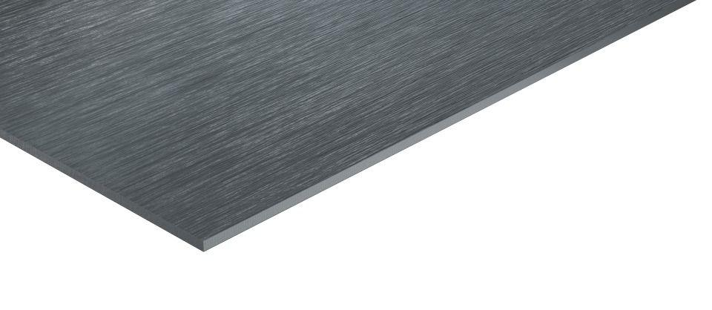Eigenschaften
GTIN:
4007548032629
HAN:
5429372
Farbton
anthrazit, dunkelgrau
Oberfläche
beschichtet, gebürstet
Werkstoff
Faserzement
Breite (mm)
1.220,00
Länge (mm)
3.048,00
Stärke (mm)
11,00
Ausführung Bekleidung
Platte
Brandverhalten
A2-s1, d0
Wärmeleitfähigkeit (W/(m*K))
0,23
Farbtonbezeichnung Hersteller
Anthrazitgrau

